**DBMS Lab 4**

***Name-Nancy Gumanta***

***SAP ID-500121761***

***Roll No.-R2142230041***

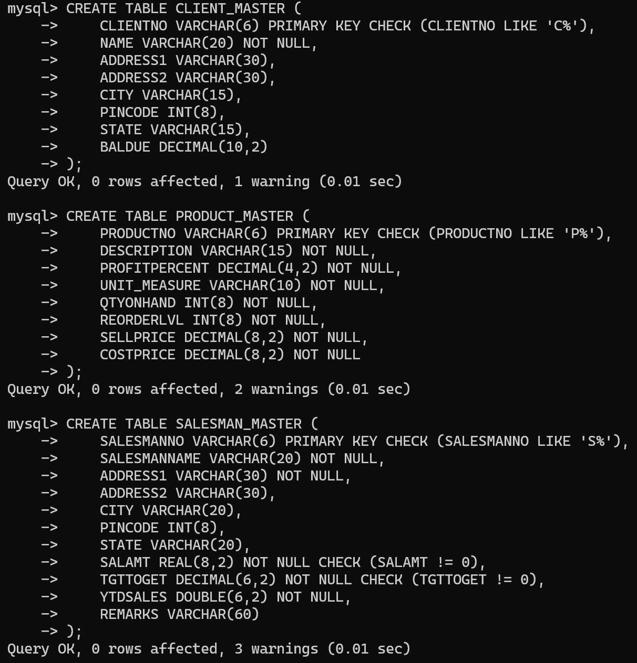

**A)**

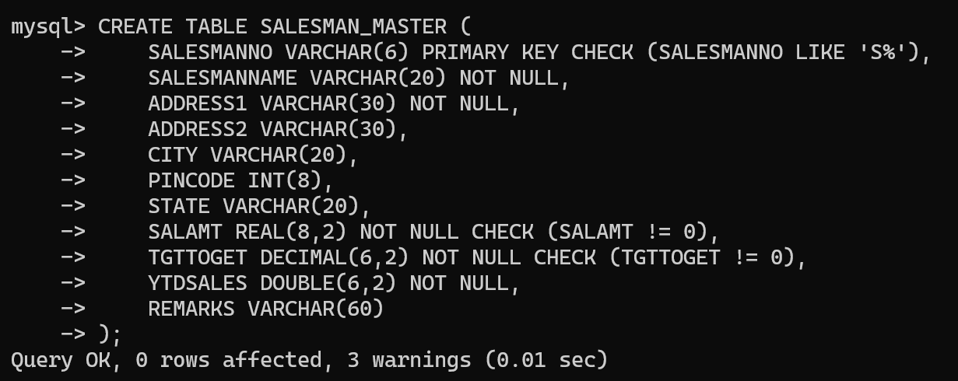

**B)**

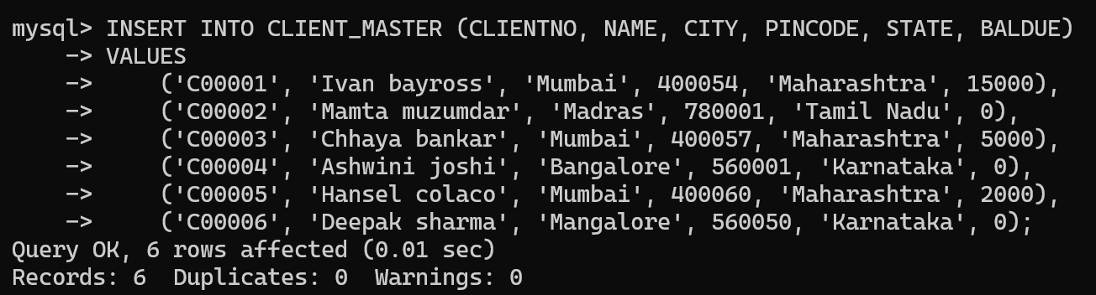

**C)**

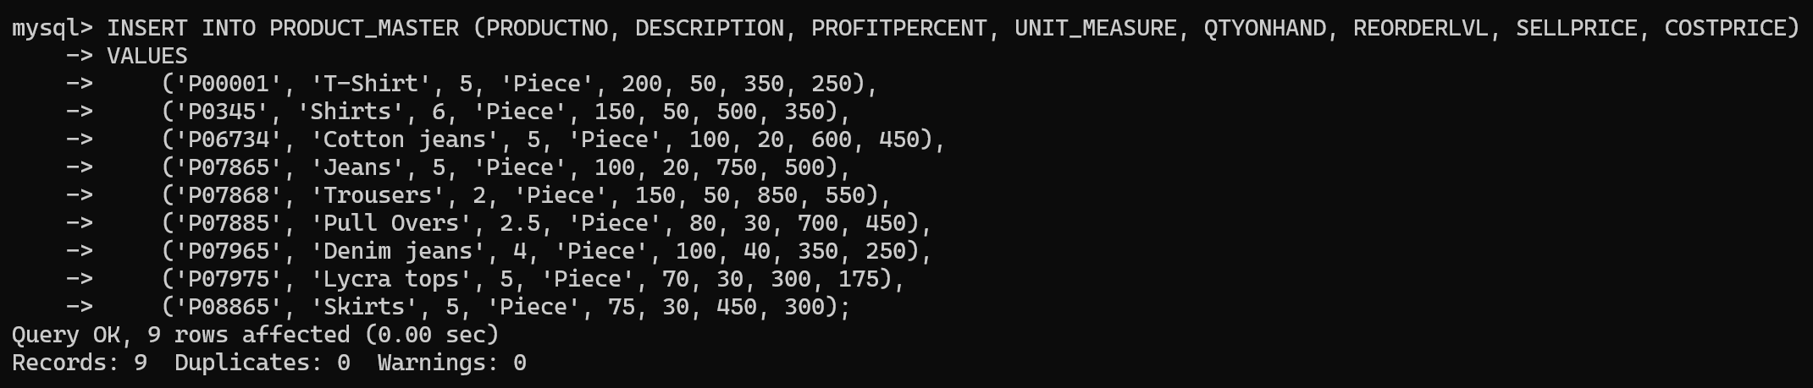

**D)**

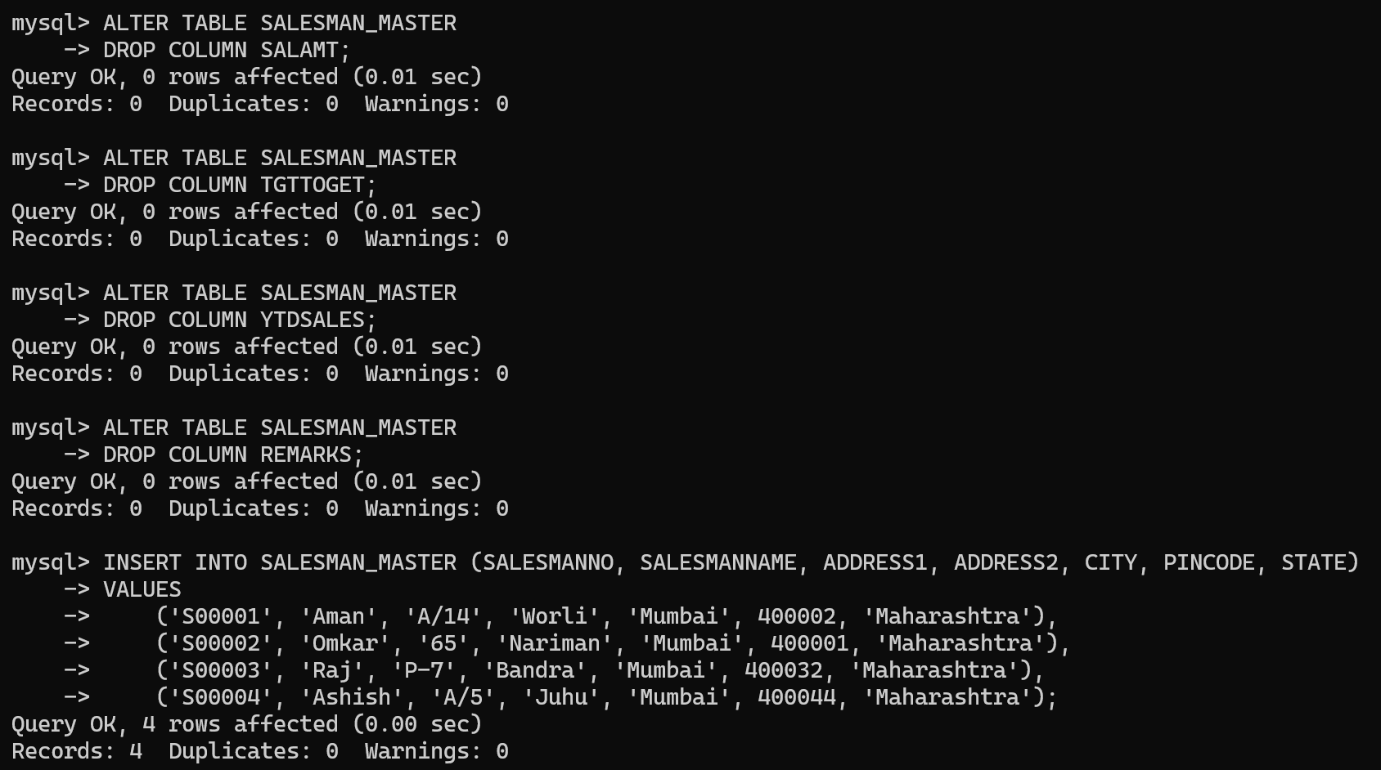

1. **A)** 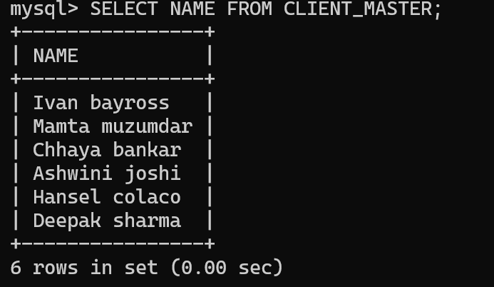

**B)**

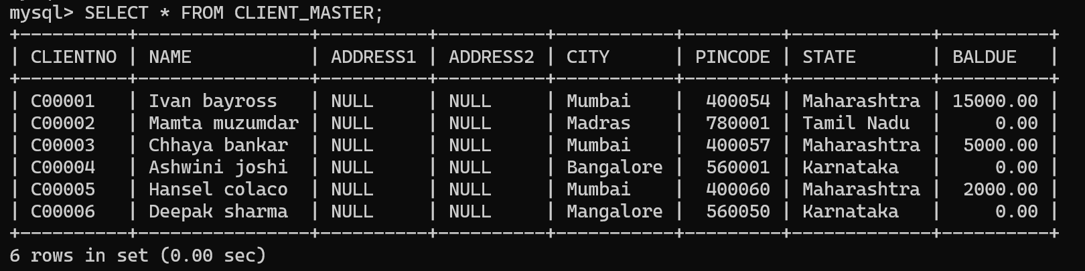

**C)**

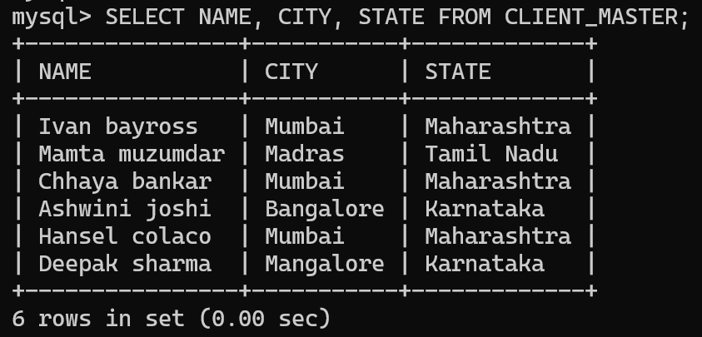

**D)**

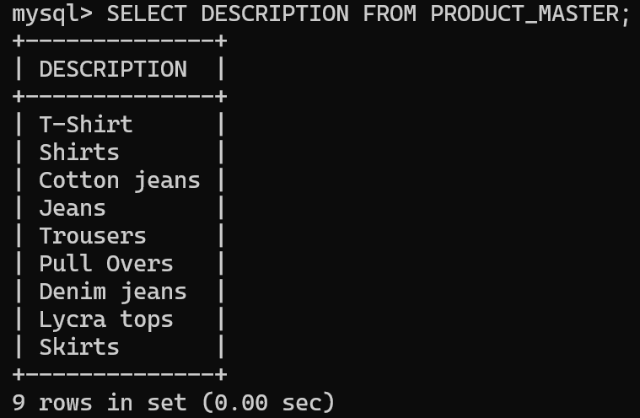

**E)**

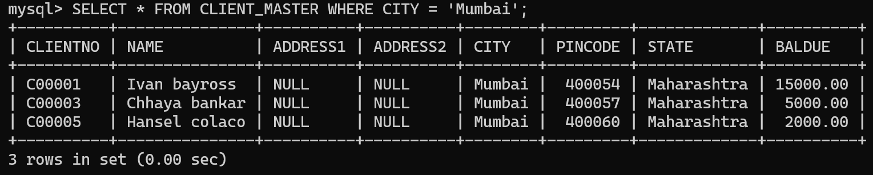

1. **A) **

**B)**



**C)**

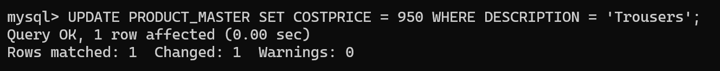

**D)**

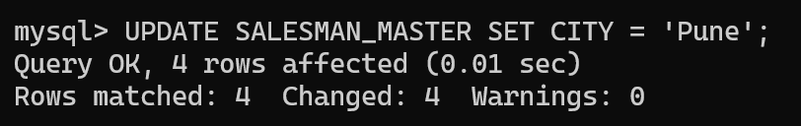

1. **B) **

**C)**



1. **A)** 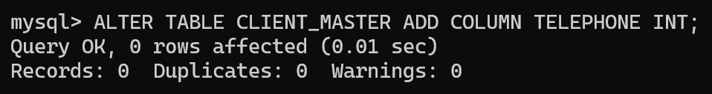

**B)**

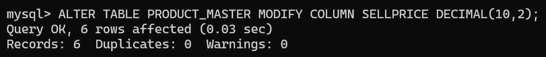

**6.** 